|  |  |  |
| --- | --- | --- |
| UBND TP. PLEIKU  **TRƯỜNG THCS NGUYỄN DU** | **ĐỀ KIỂM TRA GIỮA HỌC KÌ II Năm học 2023-2024**  **MÔN TOÁN – LỚP 7**  **Phần trắc nghiệm**: 20 phút  (không kể thời gian phát đề) | |
| HỌ VÀ TÊN: LỚP: 7/... **Đề A** | | |
| HỌ TÊN GIÁM THỊ: | | |
|  | | |
| HỌ TÊN GIÁM KHẢO: | | ĐIỂM: **Đề A** |

**A. PHẦN TRẮC NGHIỆM: ( 3,0 điểm)** (học sinh làm trực tiếp vào đề kiểm tra)

**Phần trả lời trắc nghiệm: C**ác em **chọn và viết chữ cái** đứng trước câu trả lời đúng nhất vào ô đáp án tương ứng.

|  |  |  |  |  |  |  |  |  |  |  |  |  |
| --- | --- | --- | --- | --- | --- | --- | --- | --- | --- | --- | --- | --- |
| **Câu** | **1** | **2** | **3** | **4** | **5** | **6** | **7** | **8** | **9** | **10** | **11** | **12** |
| **Đáp án** |  |  |  |  |  |  |  |  |  |  |  |  |

**Câu 1**: Bảng sau cho biết số con của 30 gia đình trong khu dân cư:

|  |  |  |  |  |
| --- | --- | --- | --- | --- |
| Số con | 0 | 1 | 2 | 3 |
| Số gia đình | 5 | 8 | 15 | 5 |

Điểm không hợp lí trong bảng thống kê trên là:

A. Số con trong một gia đình; B. Số gia đình trong khu dân cư;

C. Tổng số con trong gia đình; D. Tổng số gia đình được lấy dữ liệu.

**Câu 2:** Tỉ lệ tăng dân số Việt Nam trong một số năm gần đây được cho trong bảng sau:

|  |  |  |  |  |  |  |  |  |
| --- | --- | --- | --- | --- | --- | --- | --- | --- |
| Năm | 1991 | 1995 | 1999 | 2003 | 2007 | 2011 | 2015 | 2019 |
| Tỉ lệ % | 1,86 | 1,65 | 1,51 | 1,17 | 1,09 | 1,24 | 1,12 | 1,15 |

Tỉ lệ gia tăng dân số thấp nhất là năm nào?

A. 2019; B. 2015; C. 2007; D. 1991.

**Câu 3:** Bảng sau cho biết số anh chị em ruột trong một gia đình của 30 học sinh lớp 7A.

|  |  |  |  |  |
| --- | --- | --- | --- | --- |
| Số anh chị em ruột | 0 | 1 | 2 | 3 |
| Số học sinh | 14 | 10 | 5 | 2 |

Khẳng định nào sau đây là đúng?

A. Số học sinh có 1 anh chị em ruột lớn hơn số học sinh có 2 anh chị em ruột;

B. Số học sinh có 3 anh chị em ruột lớn hơn số học sinh có 2 anh chị em ruột;

C. Số học sinh có 0 anh chị em ruột ít nhất lớp;

D. Số học sinh có 1 anh chị em ruột nhiều nhất lớp.

**Câu 4:** Cho tam giác ABC vuông tại A. Gọi H là chân đường vuông góc kẻ từ A đến cạnh BC. Các đường xiên kẻ từ điểm A đến BC là

A. AB và AH B. AH và AC C. BC và BH D. AB và AC

**Câu 5:** Tờ phiếu Kiểm tra sức khoẻ đầu năm học của học sinh có các thông tin: họ và tên, tuổi, chiều cao, cân nặng. Có bao nhiêu kết quả là số liệu?

A. 1 kết quả B. 2 kết quả C. 3 kết quả D. 4 kết quả

**Câu 6:** Tam giác ABC có CK là đường trung tuyến và G là trọng tâm thì:



**Câu 7:**  Biểu đồ bên cho biết tỉ lệ phần trăm thành phần của đất tốt cho cây trồng. Tỉ lệ phần trăm chất khoáng của đất tốt cho cây trồng là bao nhiêu?

A. 30%; B. 35%; C. 40%; D. 5%.



**Câu 8:** Biểu đồ quạt tròn dưới đây biểu diễn kết quả học tập của lớp 7A (tính theo tỉ số phần trăm). Tính số học sinh xếp loại Khá. Biết sĩ số của lớp  là 44 học sinh. (Làm tròn kết quả đến hàng đơn vị).

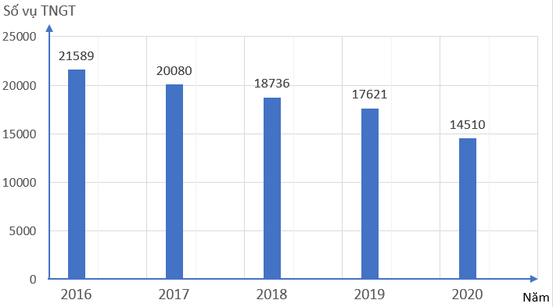

A. 14,1 học sinh B. 14,08 học sinh C. 14 học sinh D. 15 học sinh

**Câu 9:** Cho biểu đồ biểu diễn số vụ tai nạn giao thông (TNGT) của nước ta trong giai đoạn từ năm 2016 đến 2020. Số vụ TNGT năm 2020 đã giảm bao nhiêu phần trăm so với năm 2019 (làm tròn kết quả đến hàng phần mười)?

A. 16,7%; B. 17,7%; C. 18,7%; D. 19,7%.

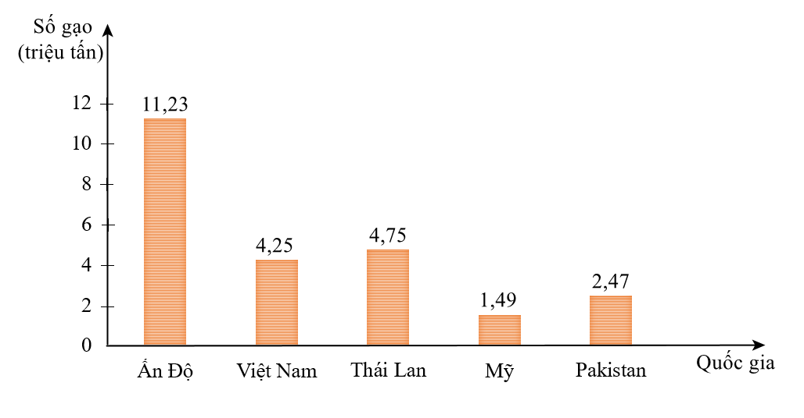**Câu 10:** Biểu đồ dưới đây biểu diễn sản lượng xuất khẩu gạo của một số quốc gia trên thế giới 7 tháng đầu năm 2022. (trích từ <https://hoc10.vn/de-kiem-tra/9788>). Tính tỉ số phần trăm giữa sản lượng xuất khẩu gạo của Ấn Độ so với tổng sản lượng các nước còn lại là bao nhiêu phần trăm? (làm tròn kết quả đến chữ số thập phân thứ nhất).

A. 86,6%; B. 86,7%; C. 87,6%; D. 68,7%.

**Câu 11:** Hình nào vẽ đúng đường trung trực d của đoạn thẳng AB?

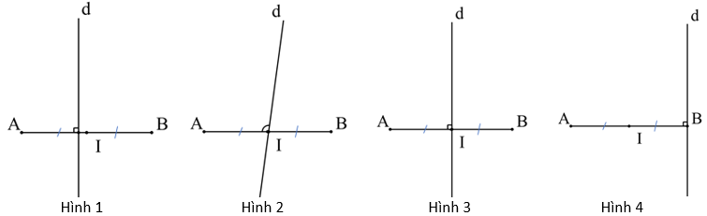

A. Hình 4 B. Hình 3 C. Hình 2 D. Hình 1

**Câu 12:** Cho ΔABC và ΔMNP có . Cách ghi ký hiệu tam giác bằng nhau đúng là :

A. ΔABC = ΔMNP B. ΔMNP = ΔCBA C. ΔABC = ΔMPN D. ΔMNP = ΔBAC

-----*Hết phần trắc nghiệm*-----

|  |  |  |
| --- | --- | --- |
| UBND TP. PLEIKU  **TRƯỜNG THCS NGUYỄN DU** | **ĐỀ KIỂM TRA GIỮA HỌC KÌ II Năm học 2023-2024**  **MÔN TOÁN – LỚP 7**  **Phần trắc nghiệm**: 20 phút  (không kể thời gian phát đề) | |
| HỌ VÀ TÊN: LỚP: 7/... **Đề B** | | |
| HỌ TÊN GIÁM THỊ: | | |
|  | | |
| HỌ TÊN GIÁM KHẢO: | | ĐIỂM: **Đề B** |

**A. PHẦN TRẮC NGHIỆM: ( 3,0 điểm)** (học sinh làm trực tiếp vào đề kiểm tra)

**Phần trả lời trắc nghiệm: C**ác em **chọn và viết chữ cái** đứng trước câu trả lời đúng nhất vào ô đáp án tương ứng.

|  |  |  |  |  |  |  |  |  |  |  |  |  |
| --- | --- | --- | --- | --- | --- | --- | --- | --- | --- | --- | --- | --- |
| **Câu** | **1** | **2** | **3** | **4** | **5** | **6** | **7** | **8** | **9** | **10** | **11** | **12** |
| **Đáp án** |  |  |  |  |  |  |  |  |  |  |  |  |

**Câu 1:** Cho tam giác ABC vuông tại A. Gọi H là chân đường vuông góc kẻ từ A đến cạnh BC. Các đường xiên kẻ từ điểm A đến BC là

A. AB và AH B. AH và AC C. BC và BH D. AC và AB

**Câu 2:** Tờ phiếu Kiểm tra sức khoẻ đầu năm học của học sinh có các thông tin: họ và tên, tuổi, chiều cao, cân nặng. Có bao nhiêu kết quả là số liệu?

A. 4 kết quả B. 3 kết quả C. 2 kết quả D. 1 kết quả

**Câu 3:** Tam giác ABC có CK là đường trung tuyến và G là trọng tâm thì:



**Câu 4:**  Biểu đồ bên cho biết tỉ lệ phần trăm thành phần của đất tốt cho cây trồng. Tỉ lệ phần trăm không khí của đất tốt cho cây trồng là bao nhiêu?

A. 30%; B. 35%; C. 40%; D. 5%.

**Câu 5**: Bảng sau cho biết số con của 30 gia đình trong khu dân cư:

|  |  |  |  |  |
| --- | --- | --- | --- | --- |
| Số con | 0 | 1 | 2 | 3 |
| Số gia đình | 5 | 8 | 15 | 5 |

Điểm không hợp lí trong bảng thống kê trên là:

A. Số con trong một gia đình; B. Số gia đình trong khu dân cư;

C. Tổng số gia đình được lấy dữ liệu; D. Tổng số con trong gia đình.

**Câu 6:** Tỉ lệ tăng dân số Việt Nam trong một số năm gần đây được cho trong bảng sau:

|  |  |  |  |  |  |  |  |  |
| --- | --- | --- | --- | --- | --- | --- | --- | --- |
| Năm | 1991 | 1995 | 1999 | 2003 | 2007 | 2011 | 2015 | 2019 |
| Tỉ lệ % | 1,86 | 1,65 | 1,51 | 1,17 | 1,09 | 1,24 | 1,12 | 1,15 |

Tỉ lệ gia tăng dân số thấp nhất là năm nào?

A. 2007; B. 2015; C. 2019; D. 1991.

**Câu 7:** Bảng sau cho biết số anh chị em ruột trong một gia đình của 30 học sinh lớp 7A.

|  |  |  |  |  |
| --- | --- | --- | --- | --- |
| Số anh chị em ruột | 0 | 1 | 2 | 3 |
| Số học sinh | 14 | 10 | 5 | 2 |

Khẳng định nào sau đây là đúng?

A. Số học sinh có 0 anh chị em ruột ít nhất lớp;

B. Số học sinh có 1 anh chị em ruột nhiều nhất lớp.

C. Số học sinh có 3 anh chị em ruột lớn hơn số học sinh có 2 anh chị em ruột;

D. Số học sinh có 1 anh chị em ruột lớn hơn số học sinh có 2 anh chị em ruột;



**Câu 8:** Hình nào vẽ đúng đường trung trực d của đoạn thẳng AB?



A. Hình 4 B. Hình 2 C. Hình 1 D. Hình 3

**Câu 9:** Cho ΔABC và ΔMNP có . Cách ghi ký hiệu tam giác bằng nhau đúng là :

A. ΔABC = ΔMPN B. ΔMNP = ΔCBA C. ΔABC = ΔMNP D. ΔMNP = ΔBAC

**Câu 10:** Biểu đồ quạt tròn dưới đây biểu diễn kết quả học tập của lớp 7A (tính theo tỉ số phần trăm). Tính số học sinh xếp loại Khá. Biết sĩ số của lớp  là 44 học sinh. (Làm tròn kết quả đến hàng đơn vị).

A. 15 học sinh B. 14,1 học sinh C. 14,08 học sinh D. 14 học sinh

**Câu 11:** Cho biểu đồ biểu diễn số vụ tai nạn giao thông (TNGT) của nước ta trong giai đoạn từ năm 2016 đến 2020. Số vụ TNGT năm 2020 đã giảm bao nhiêu phần trăm so với năm 2019 (làm tròn kết quả đến hàng phần mười)?

A. 16,7%; B. 18,7%; C. 17,7%; D. 19,7%.

**Câu 12:** Biểu đồ dưới đây biểu diễn sản lượng xuất khẩu gạo của một số quốc gia trên thế giới 7 tháng đầu năm 2022. (trích từ <https://hoc10.vn/de-kiem-tra/9788>). Tính tỉ số phần trăm giữa sản lượng xuất khẩu gạo của Ấn Độ so với tổng sản lượng các nước còn lại là bao nhiêu phần trăm? (làm tròn kết quả đến chữ số thập phân thứ nhất).

A. 86,6%; B. 86,7%; C. 87,6%; D. 68,7%.

-----*Hết phần trắc nghiệm*-----

|  |  |
| --- | --- |
| UBND TP. PLEIKU  **TRƯỜNG THCS NGUYỄN DU** | **ĐỀ KIỂM TRA GIỮA HỌC KÌ II - Năm học 2023-2024**  **MÔN TOÁN – LỚP 7 (Phần tự luận)**  Thời gian: 70 phút (không kể thời gian phát đề) |

**Đề bài**

**Bài 1:** *(1,0 điểm)* Theo báo cáo của Tổng cục hải quan, số lượng các loại phân bón nhập khẩu của nước ta trong các năm 2017, 2018, 2019, 2020 được thống kê ở bảng sau:

|  |  |  |  |  |
| --- | --- | --- | --- | --- |
| Năm | 2017 | 2018 | 2019 | 2020 |
| Số lượng nhập khẩu (nghìn tấn) | 4 727,3 | 4 227,5 | 3 799,2 | 3 803,4 |

1. Tính tổng số lượng nhập khẩu phân bón các loại của nước ta trong giai đoạn từ năm 2017 đến năm 2020.
2. Số lượng nhập khẩu phân bón các loại năm 2019 giảm bao nhiêu phần trăm so với năm 2018 (làm tròn kết quả đến hàng phần mười)?

**Bài 2:** *(1,0 điểm)* Biểu đồ hình bên thể hiện một số việc làm trong thời gian rảnh rỗi của 200 học sinh khối 7 được hỏi, em hãy tính xem có bao nhiêu bạn thích chơi thể thao, thích nghe nhạc trong thời gian rảnh rỗi?

**Bài 3:** *(1,5 điểm)* Một chiếc hộp kín có chứa 100 quả bóng có kích thước và khối lượng như nhau, các quả bóng được ghi lần lượt các số 0; 1; 2; 3; …; 98; 99. Lấy ra ngẫu nhiên một quả bóng từ hộp.

a) Viết tập hợp A các kết quả có thể xảy ra khi lấy bóng.

b) Tính xác suất của biến cố “Số ghi trên quả bóng được lấy ra chia 3 dư 1”

**Bài 4:** *(3,5 điểm)* Cho tam giác ABC cân tại A có .

a) Tính số đo  của tam giác ABC.

b) Vẽ tia phân giác  cắt BC tại M. Chứng minh ΔABM = ΔACM và AM là đường trung trực của đoạn thẳng BC.

c) Gọi N là trung điểm của AC, BN cắt AM tại G. Kẻ CG cắt AB tại P. Chứng minh P là trung điểm của AB.

---*Hết*---

|  |  |  |  |
| --- | --- | --- | --- |
| UBND TP. PLEIKU  **TRƯỜNG THCS NGUYỄN DU** | | **ĐÁP ÁN VÀ HƯỚNG DẪN CHẤM**  **KIỂM TRA GIỮA HỌC KÌ II – Năm học 2023-2024**  **MÔN TOÁN 7** | |
| |  |  |  |  |  |  |  |  |  |  |  |  |  | | --- | --- | --- | --- | --- | --- | --- | --- | --- | --- | --- | --- | --- | |  | **1** | **2** | **3** | **4** | **5** | **6** | **7** | **8** | **9** | **10** | **11** | **12** | | **Đề A** | **D** | **C** | **A** | **D** | **C** | **D** | **B** | **C** | **B** | **B** | **B** | **C** | | **Đề B** | **D** | **B** | **B** | **A** | **C** | **A** | **D** | **D** | **A** | **D** | **C** | **B** |   **I.Phần Trắc nghiệm(3đ)** HS làm đúng mỗi câu đạt 0,25đ  **II.Phần tự luận(7 điểm)** | | | |
| **Bài** | **Đáp án** | | **Điểm** |
| **Bài 1:** *(1,0điểm)* | a) Tổng số lượng nhập khẩu phân bón các loại của nước ta trong giai đoạn từ năm 2017 đến năm 2020 là:  4 727,3 + 4 227,5 + 3 799,2 + 3 803,4 = 16557,4 (nghìn tấn)  b) Số lượng nhập khẩu phân bón các loại năm 2019 giảm so với năm 2018 (làm tròn kết quả đến hàng phần mười): ( 4 227,5 - 3 799,2): 4 227,5 ≈ 10,1% | | **0,5đ**  **0,5đ** |
| **Bài 2:** *(1,0điểm)* | Số bạn thích chơi thể thao: 30% x 200 = 60(bạn)  Số bạn thích nghe nhạc: 20% x 200 = 40(bạn) | | **0,5đ**  **0,5đ** |
| **Bài 3:** *(1,5 điểm)* | a) Tập hợp A các kết quả có thể xảy ra khi lấy bóng:  A = {0; 1; 2; 3; …; 98; 99} (có 100 phần tử)  b) Kết quả thuận lợi của biến cố “Số ghi trên quả bóng được lấy ra chia 3 dư 1” là  1; 4; 7; 10;…; 94; 97 (có 33 kết quả)  Xác suất của biến cố “Số ghi trên quả bóng được lấy ra chia 3 dư 1” là | | **0,5đ**  **0,5đ**  **0,5đ** |
| **Bài 4:** *(3,5 điểm)* | Hình vẽ được tam giác cân  a) ΔABC cân tại A nên  b) Xét ΔABM và ΔACM có:  ; AB = AC ( vì ΔABC cân ở A);  ( AM là tia phân giác )  Do đó ΔABM = ΔACM (g.c.g)  ⇒ MB =MC;  (hai góc tương ứng) mà hai góc này kề bù nên:  Hay AM ⊥ BC tại M là trung điểm của BC nên AM là đường trung trực của BC.  c) Có AM, BN là các đường trung tuyến cắt nhau tại G nên G là trọng tâm của ΔABC ⇒ CP là trung tuyến thứ ba của ΔABC, do đó P là trung điểm của AB. | | **0,5đ**  **0,5đ**  **0,5đ**  **0,25đ**  **0,25đ**  **0,25đ**  **0,25đ**  **0,5đ** |

*+ HS có cách giải khác mà đúng vẫn đạt điểm tối đa cho phần đúng đó*